24 августа 2021 года в актовом зале Администрации Атяшевского муниципального района проведено мероприятие для представителей бизнеса района с участием специалистов Фонда развития промышленности Республики Мордовия, Центра поддержки экспорта Республики Мордовия, Агентства инновационного развития Республики Мордовия и Технопарка Мордовии, которые проинформировали представителей бизнеса о мерах государственной поддержки и ответили на интересующие вопросы.

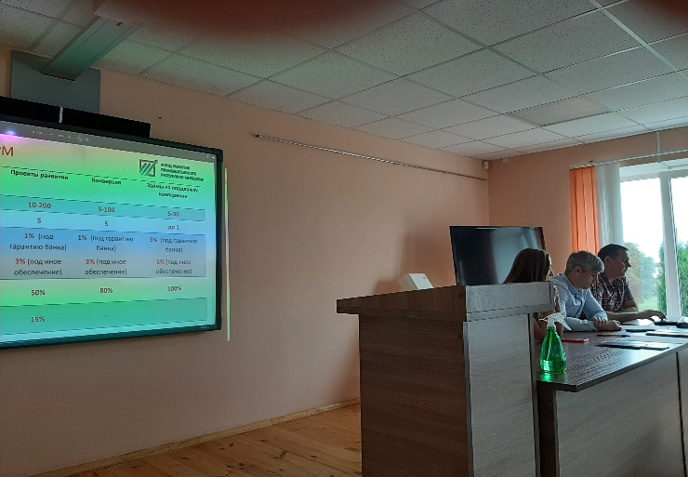 | 

